

GUIDE D’INSTALLATION — EXÉCUTABLE DOCKER — CÔTÉ CLIENT — LINUX
CortexSkills
Installer l’exécutable CortexSkills sur votre serveur Linux avec Docker (cloud privé ou sur site), avec les données de référence de toutes les verticales et des PME, et activer votre licence
Version 1.15.1 · 2026-10-16
AI Value

Table des matières
1. Ce que vous installez 3
1.1 Les données de référence 3
2. Prérequis 5
2.1 Serveur 5
2.2 Réseau 5
2.3 Ce que vous recevez de l’éditeur 5
3. Installer Docker 7
4. Vérifier et décompresser le paquet 8
5. Réglages (.env) 9
6. HTTPS 11
7. Charger l’image et démarrer 12
7.1 Les organisations de référence 13
8. Créer votre organisation 15
9. Activer la licence 16
9.1 Consulter la licence installée 17
9.2 Ce que la licence décide 17
9.3 Renouvellement, changement, fin 18
10. Exploitation 19
10.1 Commandes courantes 19
10.2 Sauvegardes 19
10.3 Restauration 19
10.4 Mise à jour 19
10.5 Désinstallation 20
11. Sécurité 21
12. Dépannage 22
13. Assistance 23

1. Ce que vous installez
CortexSkills est livré sous forme d’image Docker déjà construite : vous la chargez sur votre serveur, sans compilation ni téléchargement. Il fonctionne sur votre infrastructure, dans un conteneur Docker. Vos données ne quittent pas vos serveurs : la base, les pièces jointes et les sauvegardes sont dans un volume Docker de votre machine. Rien n’est envoyé à l’éditeur et l’application n’a pas besoin d’Internet pour fonctionner (seulement pour envoyer des e-mails ou des messages WhatsApp, si vous les configurez).
Élément | Rôle
Conteneur cortexskills | L’application (serveur et écrans web), image cortexskills-client:1.15.1 chargée depuis l’archive livrée. Elle s’exécute avec un utilisateur sans privilège, sur un système de fichiers en lecture seule.
Volume cortexskills_cortexskills-data | Monté sur /data : base de données, pièces jointes, sauvegardes quotidiennes et licence installée. C’est la seule donnée à protéger.
Conteneur cortexskills-https (facultatif) | Caddy : HTTPS devant l’application, avec un certificat automatique, interne ou fourni par vous.
Dossier licence/ | Où vous déposez le fichier de licence reçu de l’éditeur (lu en lecture seule).
Fichier .env | Vos réglages : adresse, secrets, administrateur, messagerie.

Ce que contient l’image — et ce qu’elle ne contient pas
Le paquet ne contient aucun code : seulement l’archive de l’image, des fichiers de configuration, la documentation et la liste des empreintes.
Dans l’image : Node.js 22 et l’exécutable CortexSkills (sans code source), les écrans web compilés et la clé publique de l’éditeur (elle vérifie la licence, elle ne peut pas en créer). Ni npm, ni outil de développement.
Hors de l’image : votre licence, vos réglages et secrets, vos données.
Le port de l’application (4000) n’est ouvert que sur 127.0.0.1 : les utilisateurs passent par HTTPS.

1.1 Les données de référence
Au premier démarrage, l’installation charge 61 organisations de référence : 32 grandes entreprises et 29 PME, dans toutes les verticales (29 secteurs et un cas universel). Chacune a deux projets complets (orientation Numérique et IA) avec ses processus, tâches, étapes, questionnaires, plans, documents et indicateurs : ce sont des exemples à consulter, en français, anglais et arabe.
Aucun compte de démonstration
La page de connexion ne mentionne aucun compte ; aucun mot de passe de démonstration n’existe dans cette version de production.
Les personnes des organisations de référence ne peuvent pas se connecter : leurs comptes sont désactivés et leur mot de passe, tiré au hasard à l’installation, n’est connu de personne.
Seul l’administrateur de la plateforme (ADMIN_EMAIL) se connecte au départ ; il consulte les organisations de référence en lecture (Portefeuille › Groupes et organisations). Vos propres utilisateurs sont ceux de votre organisation (chapitre 8).
Elles n’ont pas de licence : elles ne comptent pas dans le nombre d’utilisateurs de votre licence. Pour une base vide, mettez REFERENCE_DATA=non dans .env avant le premier démarrage.

2. Prérequis

2.1 Serveur
Élément | Minimum | Recommandé (300 utilisateurs et plus)
Système | Linux 64 bits x86-64 (amd64) | Ubuntu 22.04 / 24.04 LTS, Debian 12, RHEL / Rocky / AlmaLinux 9
Processeur | 2 vCPU | 4 vCPU
Mémoire | 4 Go | 8 Go
Disque | 25 Go libres : images (environ 450 Mo), base avec les données de référence (environ 0,9 Go), sauvegardes quotidiennes (environ 0,8 Go chacune, 7 jours par défaut) | 50 Go sur un stockage sauvegardé
Logiciels | Docker Engine 24 ou plus récent avec le plugin compose ; unzip ; sha256sum | Dernière version stable de Docker Engine

2.2 Réseau
Besoin | Détail
Nom DNS | Par exemple competences.votre-entreprise.ma, pointant vers le serveur (un DNS interne suffit pour un intranet).
Entrant | 443/TCP pour les utilisateurs (et 80/TCP si le certificat est obtenu automatiquement). Le port 4000 reste fermé.
Installation | Aucun accès Internet nécessaire : les images CortexSkills et Caddy sont dans l’archive livrée (serveur isolé possible).
Sortant en exploitation (facultatif) | Votre serveur SMTP (souvent 587/TCP) ; graph.facebook.com en 443/TCP pour WhatsApp Business.
Navigateurs | Chrome, Edge, Firefox ou Safari récents.

2.3 Ce que vous recevez de l’éditeur
Fichier | Rôle
Docker_Runtime_Customer_Linux_CortexSkills_1.15.1.zip | Le paquet d’installation : l’archive des images Docker (CortexSkills et Caddy), les fichiers compose, la configuration HTTPS, le modèle de réglages, la documentation et la liste des empreintes. Aucun code.
Docker_Runtime_Customer_Linux_CortexSkills_1.15.1.zip.part00 … part04 | Le même paquet en cinq parties, si l’envoi est découpé (taille maximale des pièces jointes). Reconstituez-le au chapitre 4.
Docker_Runtime_Customer_Linux_CortexSkills_1.15.1.zip.sha256 | L’empreinte SHA-256 du paquet, pour vérifier qu’il est intact (chapitre 4).
Guide_Installation_Docker_Runtime_Customer_Linux_CortexSkills_FR.docx / .pdf | Ce guide : installation, activation de la licence, exploitation (aussi dans le dossier documentation/ du paquet).
Guide_Utilisateur_Customer_CortexSkills_FR.docx / .pdf | Le Guide utilisateur : utilisation de l’application sur un cas réel complet (aussi dans documentation/).
Plus tard : <Votre_entreprise>.lic | Votre fichier de licence, envoyé par l’éditeur après votre demande (chapitre 9).

3. Installer Docker
Passez ce chapitre si la commande docker compose version répond déjà. Sinon, en administrateur (sudo), sur Ubuntu ou Debian :
sudo apt update && sudo apt -y install unzip ca-certificates curl
curl -fsSL https://get.docker.com -o get-docker.sh && sudo sh get-docker.sh
sudo usermod -aG docker $USER && sudo systemctl enable --now docker # puis déconnectez-vous et reconnectez-vous
docker version && docker compose version
Sur RHEL, Rocky ou AlmaLinux, suivez la procédure officielle (docs.docker.com/engine/install : paquets docker-ce et docker-compose-plugin), puis sudo systemctl enable --now docker.

4. Vérifier et décompresser le paquet
sudo mkdir -p /opt/cortexskills && sudo chown $USER /opt/cortexskills
cp Docker_Runtime_Customer_Linux_CortexSkills_1.15.1.zip* /opt/cortexskills/ && cd /opt/cortexskills
# si vous avez reçu des parties (.part00 à .part04) : reconstituez le paquet
cat Docker_Runtime_Customer_Linux_CortexSkills_1.15.1.zip.part* > Docker_Runtime_Customer_Linux_CortexSkills_1.15.1.zip
sha256sum -c Docker_Runtime_Customer_Linux_CortexSkills_1.15.1.zip.sha256 # doit répondre : Docker_Runtime_Customer_Linux_CortexSkills_1.15.1.zip: OK
unzip Docker_Runtime_Customer_Linux_CortexSkills_1.15.1.zip && cd Docker_Runtime_Customer_Linux_CortexSkills_1.15.1
sha256sum -c --quiet SHA256SUMS.txt && echo "contenu intact"
Si la vérification ne répond pas « OK », n’installez pas : demandez un nouvel envoi à l’éditeur.
Dans le dossier | Rôle
Docker_Image_Runtime_Customer_CortexSkills_1.15.1.tar.gz | L’archive des images Docker CortexSkills (client) et Caddy, déjà construites.
docker-compose.yml | Le service CortexSkills, son volume de données, ses options de sécurité, et Caddy pour le HTTPS (profil « https »).
Caddyfile | Configuration HTTPS, avec trois modes de certificat (chapitre 6).
env.example | Modèle du fichier de réglages .env.
SHA256SUMS.txt | Empreintes de chaque fichier du paquet.
licence/ | Déposez ici le fichier .lic reçu de l’éditeur.
certs/ | Mode de certificat « files » : votre certificat cert.pem et sa clé key.pem.
LISEZMOI.txt | Rappel des commandes essentielles.
documentation/ | Guide_Installation_Docker_Runtime_Customer_Linux_CortexSkills_FR et Guide_Utilisateur_Customer_CortexSkills_FR, en Word et en PDF.

5. Réglages (.env)
cp env.example .env && chmod 600 .env
openssl rand -base64 48 | tr -d "\n=+/"; echo # à lancer deux fois : une valeur par secret
nano .env
Réglage | Valeur | Exemple
PUBLIC_URL | L’adresse saisie par les utilisateurs, en HTTPS ; elle figure dans les liens envoyés par e-mail et WhatsApp. | https://competences.votre-entreprise.ma
CORS_ORIGIN | La même adresse. | https://competences.votre-entreprise.ma
DOMAIN | Le nom DNS du serveur. | competences.votre-entreprise.ma
TLS_MODE | auto, internal ou files (chapitre 6). | auto
COMPOSE_PROFILES | « https » pour utiliser Caddy fourni ; vide si vous avez votre propre reverse proxy. | https
HOST_PORT | Port local (127.0.0.1) de l’application. | 4000
JWT_SECRET | Valeur aléatoire de 32 caractères ou plus (signe les sessions). | résultat de openssl rand
CHANNEL_SECRET_KEY | Autre valeur aléatoire (chiffre les identifiants enregistrés). | résultat de openssl rand
ADMIN_EMAIL, ADMIN_NAME, ADMIN_PASSWORD | L’administrateur de la plateforme, créé au premier démarrage. Mot de passe : 12 caractères min., majuscule, minuscule, chiffre, symbole. Effacez ADMIN_PASSWORD ensuite. | it.ops@votre-entreprise.ma
REFERENCE_DATA | Premier démarrage : « oui » charge les organisations de référence (1.1) ; « non » crée une base vide. | oui
BACKUP_RETENTION_DAYS | Jours de conservation des sauvegardes quotidiennes (environ 0,8 Go chacune). | 7
SMTP_* | Votre messagerie pour les invitations, relances et notifications. | smtp.votre-entreprise.ma, 587
WHATSAPP_* | Facultatif : WhatsApp Business Cloud API. | —
Contrôles au démarrage
L’application refuse de démarrer tant qu’un réglage est dangereux — secret court ou par défaut, deux secrets identiques, adresse qui n’est pas en HTTPS, CORS ouvert — et liste chaque problème dans son journal.
Gardez une copie de .env dans votre coffre : changer JWT_SECRET déconnecte tous les utilisateurs ; perdre CHANNEL_SECRET_KEY rend illisibles les identifiants de messagerie enregistrés.

6. HTTPS
TLS_MODE | Quand | Ce qu’il faut
auto | Serveur joignable depuis Internet. | Le nom DNS public pointe vers le serveur ; ports 80 et 443 ouverts. Caddy obtient et renouvelle le certificat Let’s Encrypt.
internal | Réseau privé, essais. | Rien de plus : Caddy utilise sa propre autorité. Les navigateurs afficheront un avertissement tant que cette autorité n’est pas approuvée par vos postes.
files | Certificat de votre entreprise. | Copiez certs/cert.pem (chaîne complète) et certs/key.pem.
Votre propre reverse proxy ou répartiteur de charge : laissez COMPOSE_PROFILES vide et transférez le HTTPS vers http://127.0.0.1:4000. Exemple nginx :
server {
listen 443 ssl http2; server_name competences.votre-entreprise.ma;
ssl_certificate /etc/ssl/competences.crt; ssl_certificate_key /etc/ssl/competences.key;
client_max_body_size 20m;
location / {
proxy_pass http://127.0.0.1:4000;
proxy_set_header Host $host;
proxy_set_header X-Forwarded-For $proxy_add_x_forwarded_for;
proxy_set_header X-Forwarded-Proto https;
}
}

7. Charger l’image et démarrer
docker load -i Docker_Image_Runtime_Customer_CortexSkills_1.15.1.tar.gz # 1 à 2 minutes ; aucun accès Internet
docker image ls | grep -E 'cortexskills|caddy'
docker compose up -d
docker compose logs -f cortexskills # Ctrl+C pour quitter
docker compose ps # cortexskills : « healthy »
Au premier démarrage, l’application crée la base de production — catalogue de référence, modèles, administrateur de la plateforme et organisations de référence (1.1) — puis démarre. Cette étape dure de 5 à 15 minutes selon le serveur : ne l’interrompez pas. Le journal affiche « Production database ready … 61 reference organizations (no account can sign in) », puis « CortexSkills API is running ». Le contrôle de santé répond :
curl -sk https://competences.votre-entreprise.ma/api/health
{"status":"ok","initialized":true,"mode":"onprem","version":"1.15.1","demoAccounts":false}
Effacez ensuite la valeur de ADMIN_PASSWORD dans .env et relancez docker compose up -d.
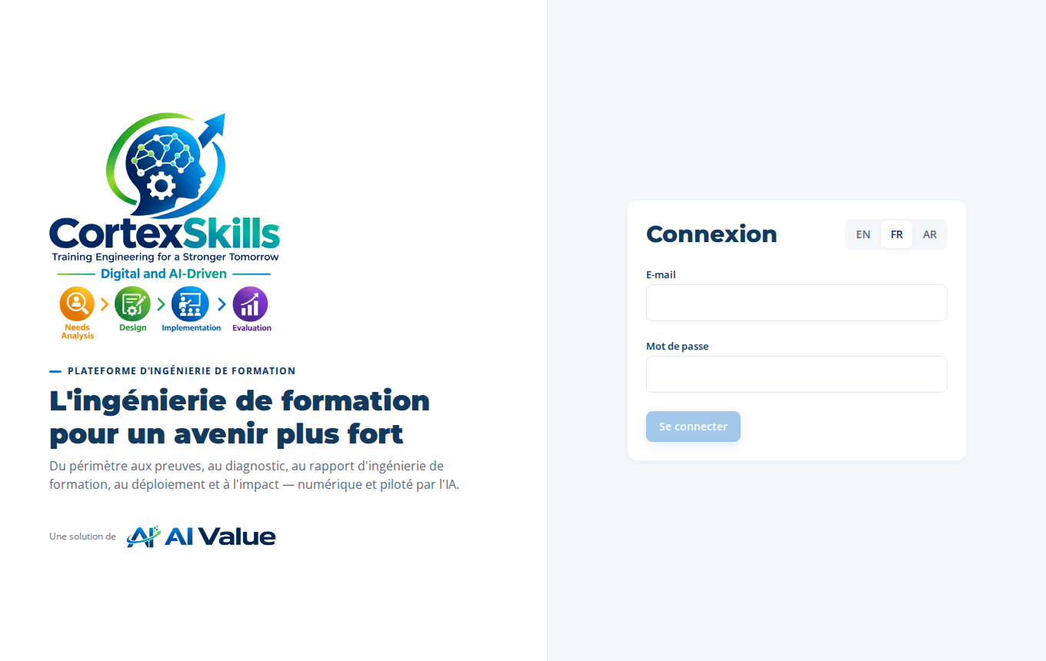
La page de connexion à votre adresse : aucun compte de démonstration
Connectez-vous avec ADMIN_EMAIL et son mot de passe : les organisations de référence sont dans Portefeuille › Groupes et organisations.
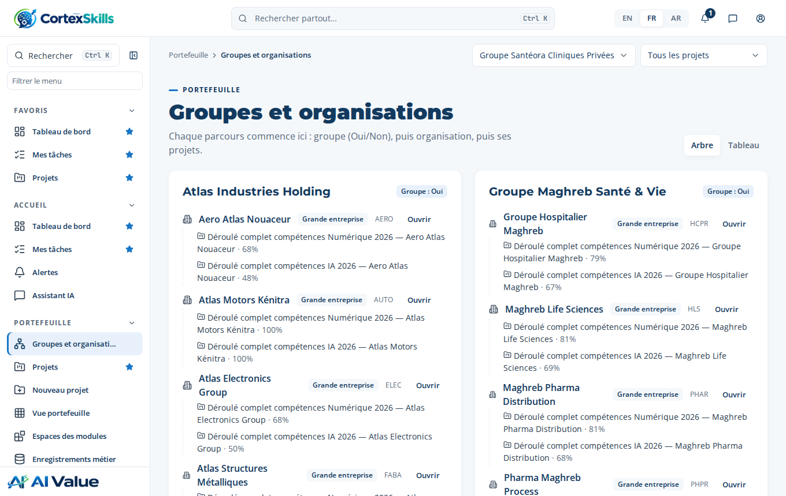
Les organisations de référence, vues par l’administrateur de la plateforme

7.1 Les organisations de référence
Secteur | Grandes entreprises | PME
Aéronautique et défense (AERO) | Aero Atlas Nouaceur | Precision Aero Composites
Agroalimentaire et boissons (FNB) | Sahel Agro Industries | Coopérative Laitière Al Baraka
Architecture, ingénierie et construction (AEC) | Oasis Construction & Ingénierie | Souss BTP Solutions
Automobile (AUTO) | Atlas Motors Kénitra | Tanger Auto Parts
Biens de consommation emballés (CPG) | Sahel Consumer Brands | Savonnerie Beldi
Chaussure et habillement (FTAP) | Atlas Textile & Chaussure | Atelier Cuir Fès
Commerce de détail (RETL) | Sahel Retail Stores | Marrakech Concept Store
Construction navale (SHIP) | Chantiers Navals du Détroit | Marine Outfitting Agadir
Distribution (DIST) | Horizon Distribution | Distri Oriental
Économie sociale et solidaire (SSE) | Fédération Nationale des Coopératives | Coopérative Argan Tiznit
Électronique et haute technologie (ELEC) | Atlas Electronics Group | Circuitec Oujda
Énergie et services publics (ENUT) | Oasis Énergie & Services | Solaris Maintenance Services
Enseignement privé (PRED) | Horizon Universités Privées | École Al Manar
Enseignement public (PUED) | Académie Régionale Rabat-Salé | Lycée Pilote Ibn Sina
Établissements de santé (HCPR) | Groupe Hospitalier Maghreb ; Groupe Santéora Cliniques Privées ; Centre Hospitalier Régional | Clinique Al Amal
Fabrication et assemblage (FABA) | Atlas Structures Métalliques | Atelier Métal Berrechid
Industrie manufacturière (générique) (MFGG) | Atlas Manufacturing Group | Plasti Meknès
Industries de procédés (PROC) | Phosphates & Minéraux Atlas | Minerals Lab Khouribga
Infrastructures (INFR) | Autoroutes & Ouvrages du Nord | Géo Inspect Maroc
Logistique (LOGI) | Horizon Logistique Tanger Med | Trans Atlas Express
Machines industrielles (MACH) | Maghreb Machines Industries | Fès Mécanique de Précision
Pharmaceutique et procédés (PHPR) | Pharma Maghreb Process | Galénix Laboratoires
Pharmacie (PHAR) | Maghreb Pharma Distribution | PharmaLog Services
Procédés / Pétrochimie (PETR) | Atlantique Pétrochimie | Chem Services Safi
Procédés / Produits conditionnés (PKGD) | Sahel Conditionnement & Embouteillage | Emballages Kénitra
Produits de consommation étendus (CPEX) | Sahel Maison & Déco | Poterie Safi Design
Santé et sciences de la vie (HLS) | Maghreb Life Sciences | BioLab Diagnostics Rabat
Semi-conducteurs et électronique (SEMI) | Atlas Semiconductor Packaging | MicroTest Engineering
Télécommunications (TELC) | Oasis Télécom | NetConnect Services
Universel (tous secteurs) (UNI) | Groupe Horizon Services | —

8. Créer votre organisation
L’organisation est votre entreprise dans CortexSkills, avec ses utilisateurs, ses projets et sa licence :
docker compose exec cortexskills cortexskills-admin org-create \
--name "Votre entreprise" --domain votre-entreprise.ma \
--admin-email prenom.nom@votre-entreprise.ma --admin-name "Prénom Nom" \
--admin-password 'Str0ng#Passw0rd2026' --lang fr --country Maroc --city Casablanca
Option | Signification
--name | Nom affiché dans l’application.
--domain | Domaine e-mail de vos utilisateurs ; il désigne l’organisation dans les commandes suivantes.
--admin-email, --admin-name, --admin-password | Premier administrateur de l’organisation (tous les droits). Mot de passe fort obligatoire.
--lang | Langue par défaut : fr, en ou ar. Chaque utilisateur peut en changer.
--sector, --segment, --employees, --country, --city | Profil facultatif, complétable ensuite dans l’application.
La commande affiche l’Organization ID. Vos utilisateurs ne peuvent pas se connecter avant l’installation de la licence.

9. Activer la licence
La licence est un petit fichier signé (.lic) émis par l’éditeur pour votre Organization ID. Elle fixe le plan, le nombre d’utilisateurs, les add-ons et la date de fin. Elle est vérifiée avec la clé publique incluse dans l’image : toute modification du fichier la rend invalide.
Demander. Affichez les informations à transmettre :
docker compose exec cortexskills cortexskills-admin licence-request --org votre-entreprise.ma
Envoyez à l’éditeur, par e-mail, les lignes affichées (société et Organization ID). L’Organization ID n’est pas secret mais doit être recopié exactement.
Recevoir. L’éditeur vous envoie un fichier comme L-0012_v1_Votre_entreprise.lic. Copiez-le dans le dossier licence/ du paquet :
cp ~/L-0012_v1_Votre_entreprise.lic /opt/cortexskills/Docker_Runtime_Customer_Linux_CortexSkills_1.15.1/licence/ && chmod 644 /opt/cortexskills/Docker_Runtime_Customer_Linux_CortexSkills_1.15.1/licence/*.lic
Installer (sans redémarrage) :
docker compose exec cortexskills cortexskills-admin licence-install --file /licence/L-0012_v1_Votre_entreprise.lic
La console confirme le plan, le nombre d’utilisateurs et la date de fin. Un fichier modifié, ou émis pour un autre Organization ID, est refusé avec un message explicite.
Vérifier. Connectez-vous avec l’administrateur de l’organisation, puis ouvrez Administration › Configuration et licence : la licence est « Active », avec le plan, le nombre d’utilisateurs et la date de fin.
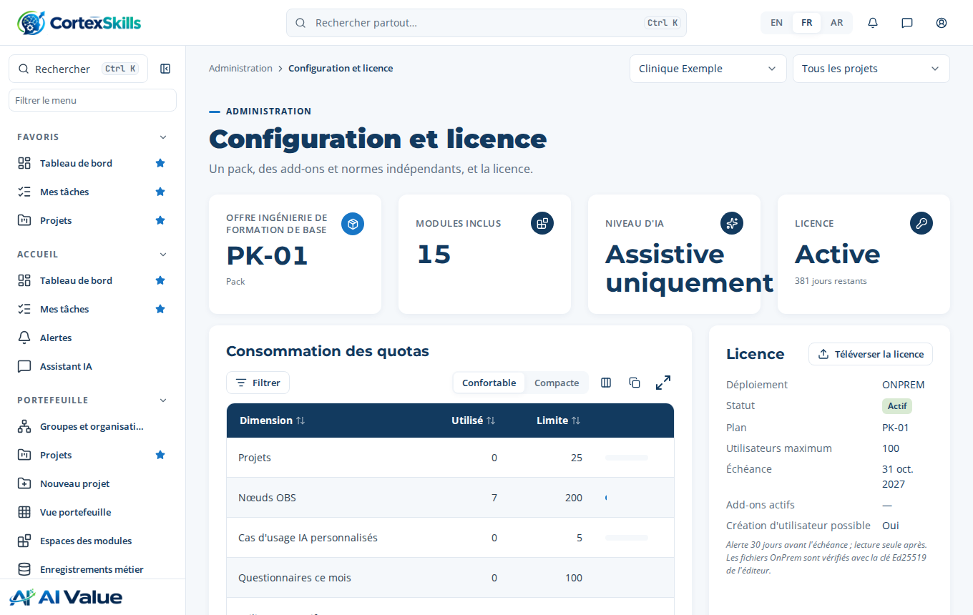
Administration › Configuration et licence après l’activation

9.1 Consulter la licence installée
docker compose exec cortexskills cortexskills-admin licence-list
docker compose exec cortexskills cortexskills-admin licence-show --org votre-entreprise.ma

9.2 Ce que la licence décide
Le plan, le nombre d’utilisateurs et les add-ons viennent uniquement de la licence : ils ne se modifient ni dans l’application ni par la console. L’écran le rappelle :
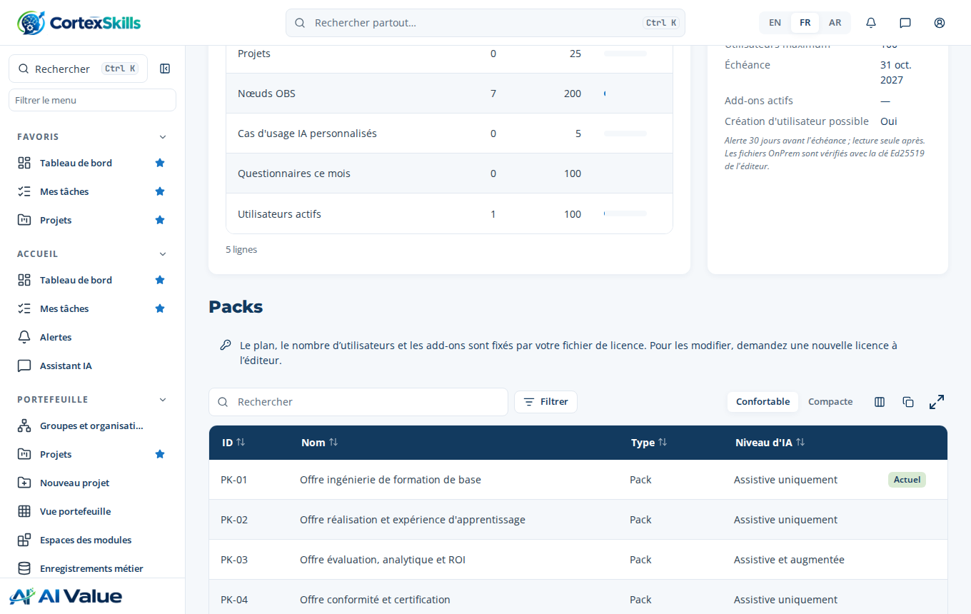
Le plan est fixé par la licence

9.3 Renouvellement, changement, fin
- L’application prévient les administrateurs 30 jours avant la date de fin ; après cette date, elle passe en lecture seule jusqu’à l’installation d’une nouvelle licence.
- Pour un renouvellement, davantage d’utilisateurs, un autre plan ou un add-on : demandez une nouvelle licence à l’éditeur et installez-la de la même façon (licence-install) ou par Administration › Configuration et licence › Téléverser la licence. Elle remplace la précédente.
- Retrait d’une licence (fin de contrat) : licence-remove --org votre-entreprise.ma --yes. Les utilisateurs de l’organisation ne peuvent plus se connecter ; les données restent dans le volume.

10. Exploitation

10.1 Commandes courantes
Action | Commande (dans le dossier du paquet)
Démarrer / arrêter / redémarrer | docker compose up -d · docker compose stop · docker compose restart
État et santé | docker compose ps · curl -sk https://<votre adresse>/api/health
Journal | docker compose logs -f --tail 200 cortexskills
Aide de la console | docker compose exec cortexskills cortexskills-admin help
Nouveau mot de passe d’un utilisateur | docker compose exec cortexskills cortexskills-admin password --email jean@votre-entreprise.ma --password 'N0uveau#2026Mdp'
Les conteneurs redémarrent seuls après un redémarrage du serveur (restart: unless-stopped), si le service Docker est activé.

10.2 Sauvegardes
L’application écrit chaque jour une sauvegarde de la base dans /data/backups (environ 0,8 Go chacune avec les données de référence ; BACKUP_RETENTION_DAYS jours conservés). Avant toute intervention, et chaque jour, copiez les sauvegardes hors du serveur :
docker compose exec cortexskills cortexskills-admin backup
docker compose cp cortexskills:/data/backups ./sauvegardes-$(date +%F)
docker compose cp cortexskills:/data/attachments ./pieces-jointes-$(date +%F)
# puis copiez ces dossiers vers votre stockage de sauvegarde

10.3 Restauration
docker compose stop cortexskills
docker compose run --rm --no-deps --entrypoint cortexskills-admin cortexskills restore # liste les sauvegardes
docker compose run --rm --no-deps --entrypoint cortexskills-admin cortexskills restore <fichier.db>
docker compose start cortexskills
La base actuelle est conservée à côté des sauvegardes (before-restore-<date>.db). Une sauvegarde d’une version antérieure est mise à niveau au démarrage.

10.4 Mise à jour
Faites une sauvegarde (10.2).
Vérifiez et décompressez le nouveau paquet à côté de l’actuel (chapitre 4).
Copiez-y .env, licence/ et certs/ du dossier actuel.
Dans l’ancien dossier : docker compose down. Dans le nouveau : docker load -i <nouvelle archive>, puis docker compose up -d. Le volume de données et la licence sont conservés ; la base est migrée au démarrage.
Vérifiez la santé et la version.

10.5 Désinstallation
docker compose down arrête et supprime les conteneurs mais garde les données. docker compose down -v supprime aussi le volume, donc toutes les données : faites et copiez une sauvegarde avant.

11. Sécurité
- Le conteneur s’exécute avec un utilisateur sans privilège, sur un système de fichiers en lecture seule, sans capacité Linux et sans élévation de privilèges.
- Le port de l’application n’écoute que sur 127.0.0.1 ; seul le HTTPS est exposé.
- Gardez .env lisible par les seuls administrateurs (chmod 600) et ses secrets dans votre coffre.
- Mots de passe stockés hachés ; sessions limitées à JWT_TTL (12 h par défaut) ; chaque action d’administration est inscrite au journal d’audit. Aucun compte de démonstration : seuls l’administrateur de la plateforme et les utilisateurs que vous créez peuvent se connecter.
- Appliquez les mises à jour du système et de Docker, et les mises à jour de CortexSkills envoyées par l’éditeur.

12. Dépannage
Ce que vous voyez | Cause | Que faire
« will not start in production mode » dans le journal | Un réglage de .env manque ou est dangereux. | Lisez la liste du journal : chaque ligne nomme le réglage à corriger, puis docker compose up -d.
« Premier démarrage : renseignez ADMIN_EMAIL et ADMIN_PASSWORD » | Premier démarrage sans administrateur. | Renseignez-les dans .env, redémarrez, puis effacez ADMIN_PASSWORD.
docker compose ps : « health: starting » pendant plusieurs minutes | Premier démarrage : chargement des données de référence. | Normal (5 à 15 minutes) : suivez docker compose logs -f cortexskills. Ne redémarrez pas pendant cette étape.
Un compte d’une organisation de référence est refusé | Ces comptes ne peuvent pas se connecter (1.1). | Connectez-vous avec l’administrateur de la plateforme ou avec les comptes de votre organisation.
« No space left on device » | Disque plein (sauvegardes). | Libérez de la place, réduisez BACKUP_RETENTION_DAYS et copiez les sauvegardes hors du serveur.
sha256sum : « FAILED » | Paquet incomplet ou altéré (souvent une partie manquante). | Vérifiez que toutes les parties sont présentes et reconstituez le paquet ; sinon demandez un nouvel envoi.
docker compose up : « pull access denied » / image introuvable | L’archive n’a pas été chargée. | docker load -i Docker_Image_Runtime_Customer_CortexSkills_1.15.1.tar.gz
« exec format error » au démarrage | Serveur arm64 : l’image livrée est x86-64. | Utilisez un serveur x86-64 ou demandez la version arm64 à l’éditeur.
« The licence of this Organization is not active » | Licence non installée ou expirée. | Chapitre 9 ; vérifiez la date de fin.
licence-install : « signature is not valid » | Fichier modifié ou non émis par l’éditeur. | Redemandez le fichier ; ne l’ouvrez pas dans un éditeur de texte qui le reformaterait.
licence-install : « Cannot read … (EACCES) » | Fichier illisible par le conteneur. | chmod 644 licence/*.lic
licence-install : « Organization ID … does not exist » | Licence émise pour un autre ID. | Comparez avec org-list et renvoyez le bon ID à l’éditeur.
Changer de plan ou d’add-on est refusé | Le plan et les add-ons sont fixés par la licence. | Demandez une nouvelle licence à l’éditeur.
Caddy n’obtient pas de certificat (TLS_MODE=auto) | DNS ou ports 80/443. | Vérifiez le DNS et le pare-feu ; docker compose logs caddy ; ou TLS_MODE=internal / files.

13. Assistance
Pour contacter l’éditeur, joignez : la version (…/api/health), le résultat de docker compose ps et les 200 dernières lignes de docker compose logs cortexskills. N’envoyez jamais le fichier .env ni ses secrets.

